**SAKARYA ÜNİVERSİTESİ**

**2021-2022**

**BAHAR DÖNEMİ**

**BİLGİSAYAR MÜHENDİSLİĞİ**

**WEB TEKNOLOJİLERİ DERSİ**

**PROJE ÖDEVİ**

**Öğretim Görevlisi:** Dr.Öğr.Üyesi Hüseyin ESKİ

**Konu:** Kişisel Web Sitesi Hazırlama

**Öğrencinin;**

**Adı:** Sena Nur

**Soyadı:** ERDEM

**No:** G201210033

**Öğretim** **Türü:** 2.Öğretim

**Grubu:** B

***Github Linki:*** [***https://github.com/senaerdem/web-projem***](https://github.com/senaerdem/web-projem)

***Host Linki:*** [***http://sena-erdem.infinityfreeapp.com***](http://sena-erdem.infinityfreeapp.com/)

Öncelikle bir giriş sayfası hazırladım. Eğer kullanıcı adı ve şifre doğru girilirse web siteye giriş yapılır. Hatalı ise tekrar giriş sayfasına yönlendirilir. (Kullanıcı adı: [g201210033@gmail.com](mailto:g201210033@gmail.com) , Şifre: 12345)

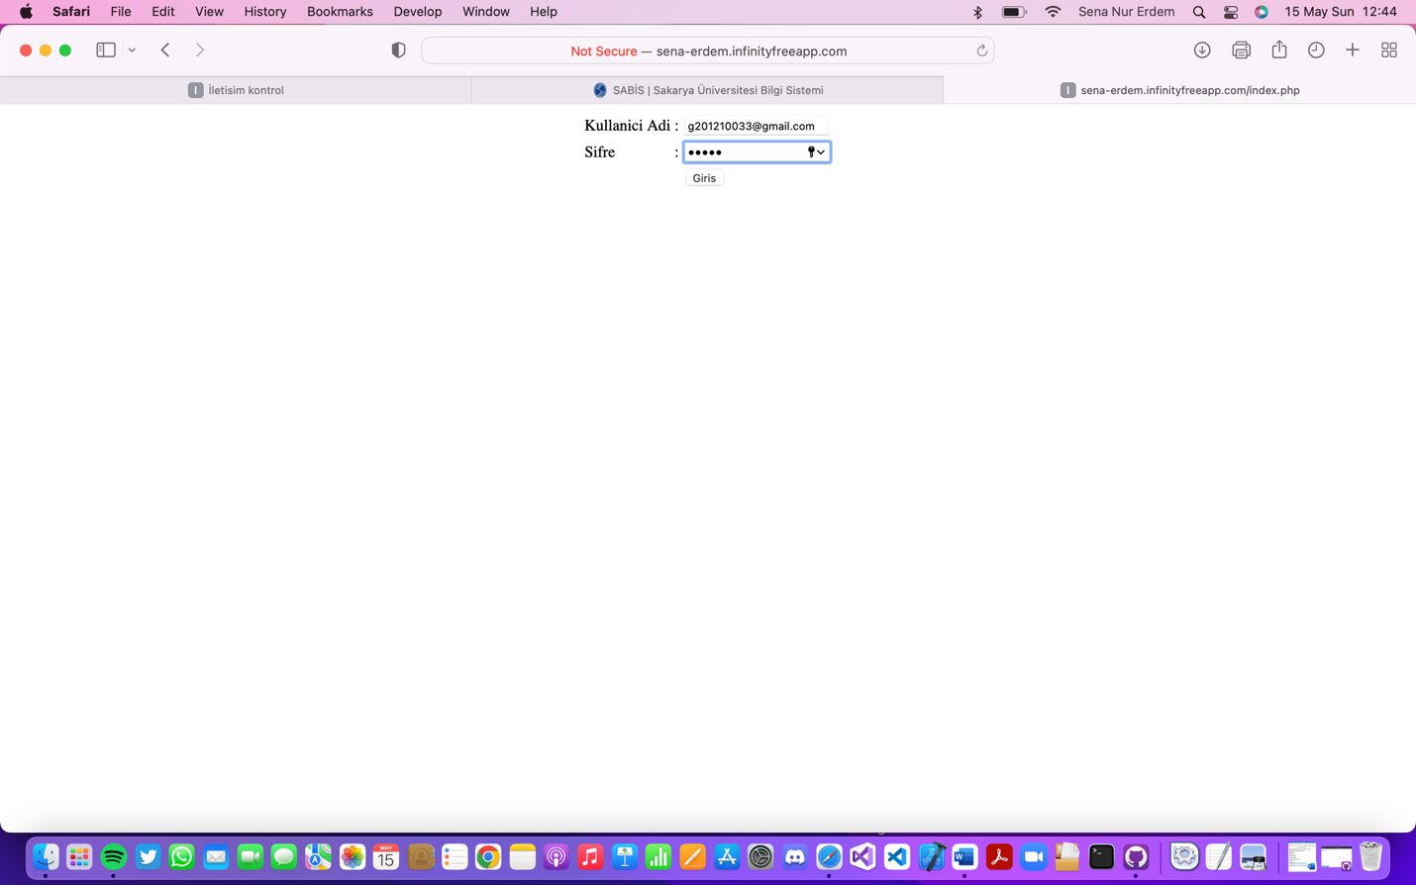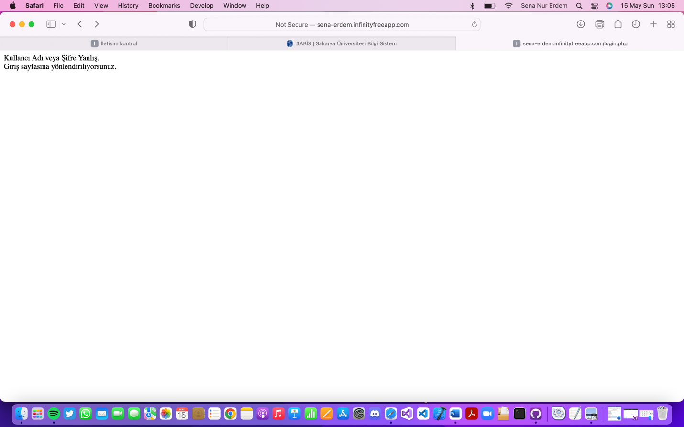

Navigasyonda her sayfa için temsili bir logo kullandım. Giriş butonunu ise alışılageldiği şekilde sağ tarafta konumlandırdım. Giriş yazısının yanına da girişi simgeleyen bir logo ekledim.

Hakkımda sayfasında kendimden bahsettim. Fotoğraflar koydum. Bunlara tıklayarak üniversite ve lisem hakkında daha fazla bilgi alabilirsiniz.

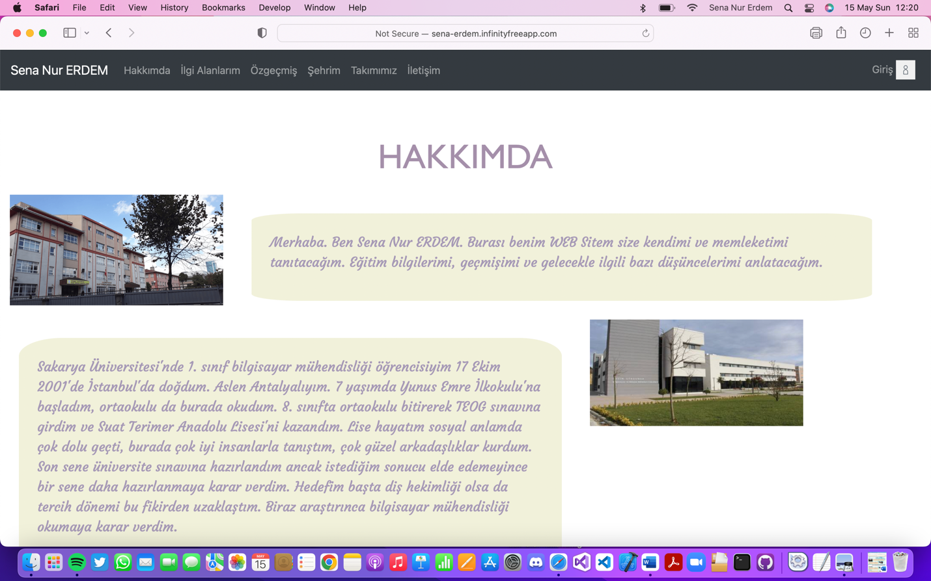

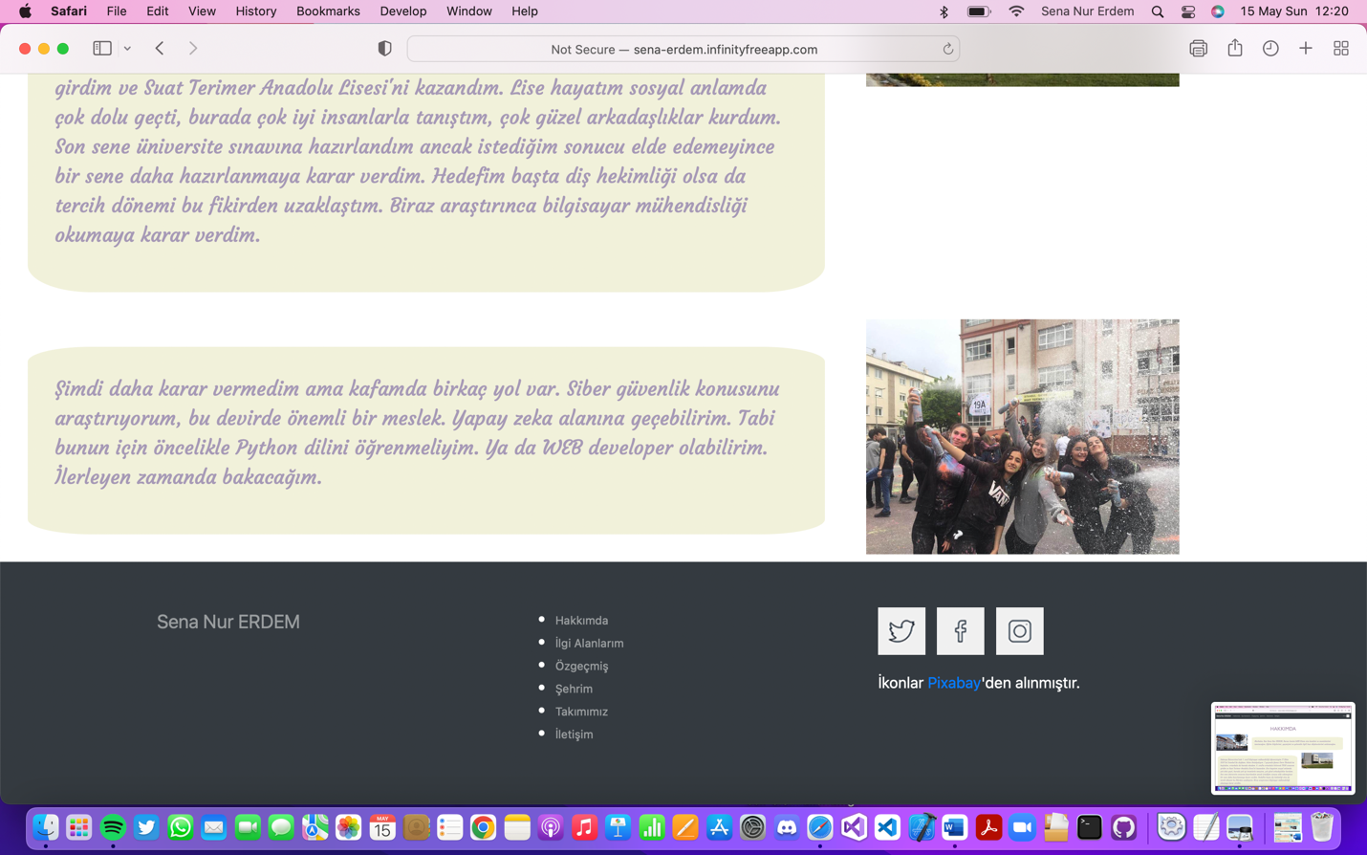

İlgi alanlarım sayfasında sevdiğim şeylerden bahsedip bunlara ikişer örnek verdim. Sayfama bir api ekledim(Hava Durumu).

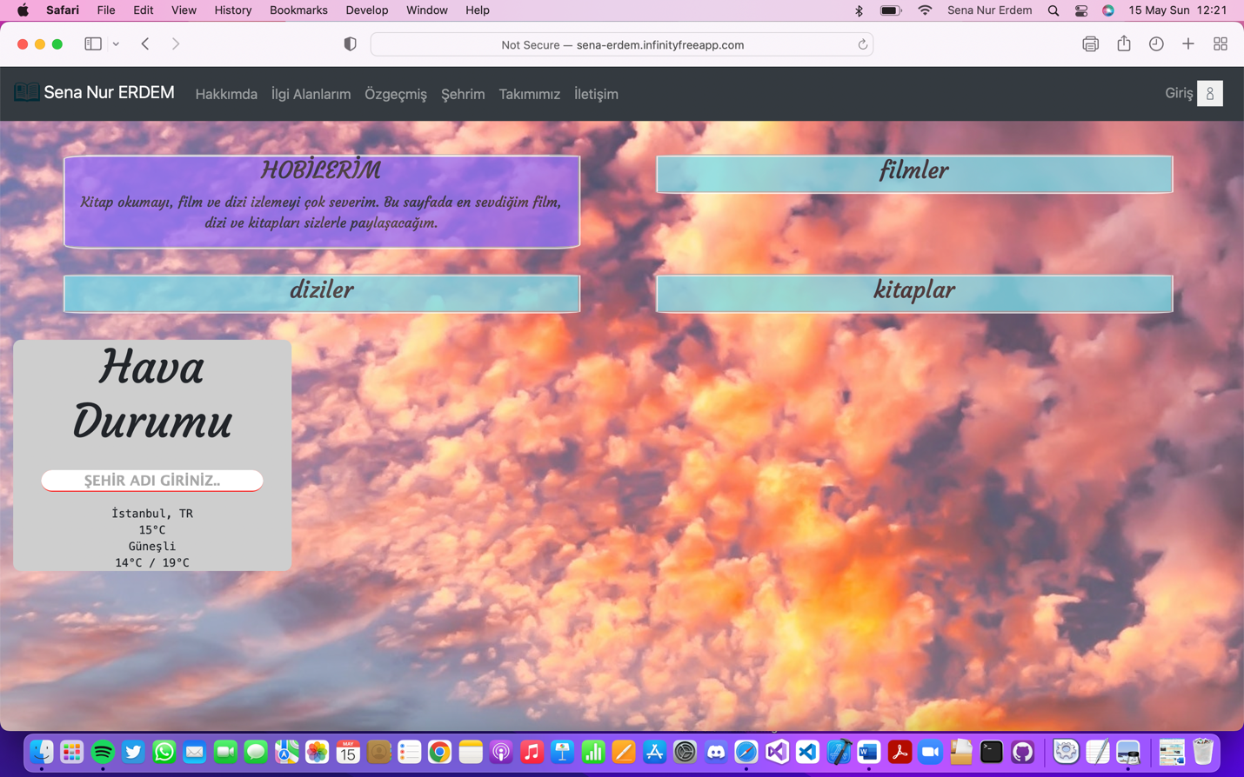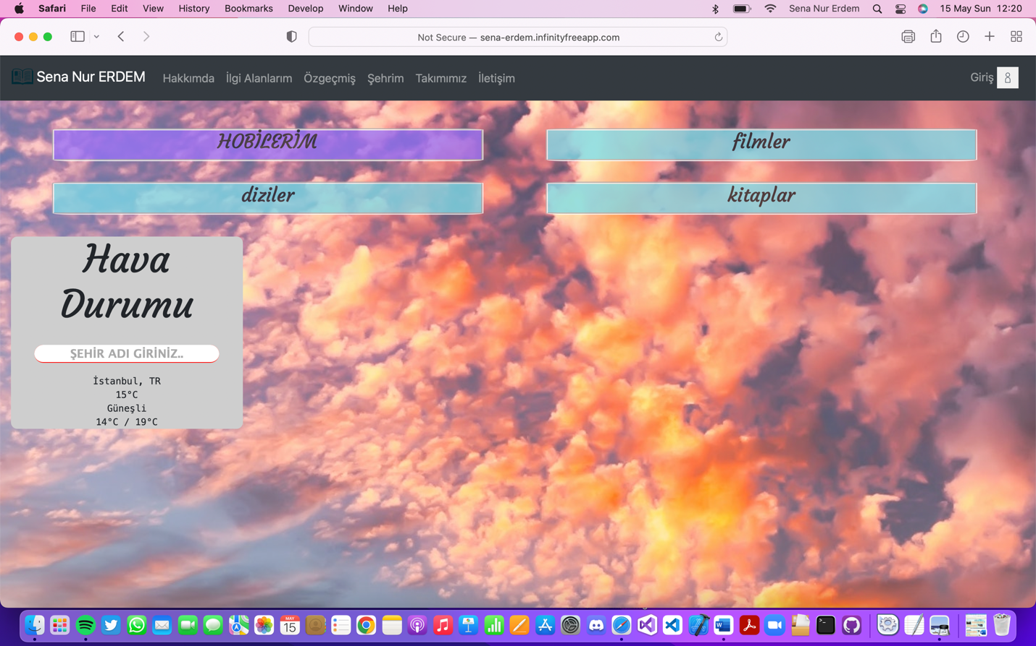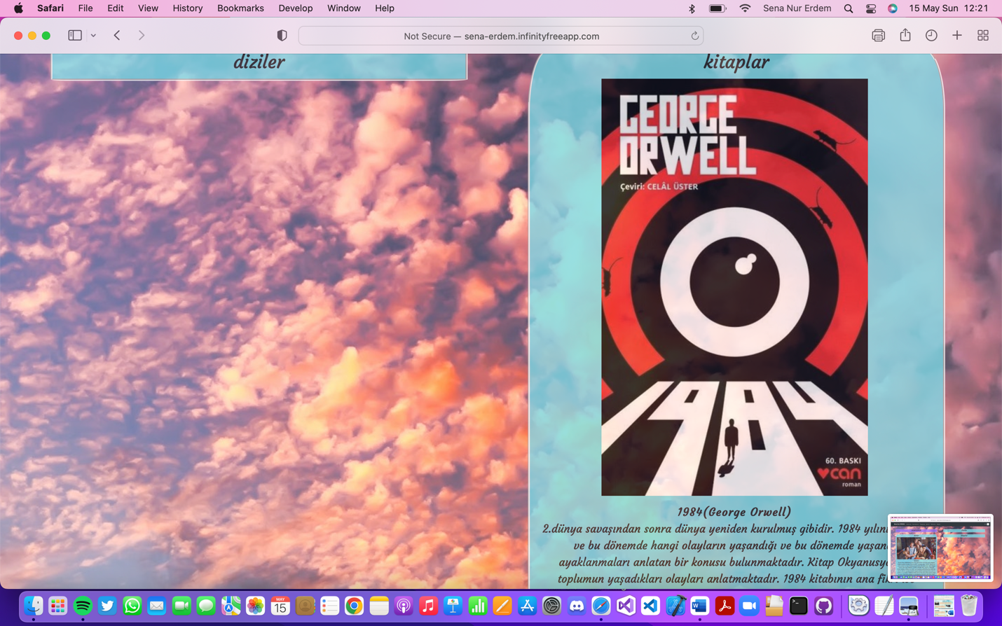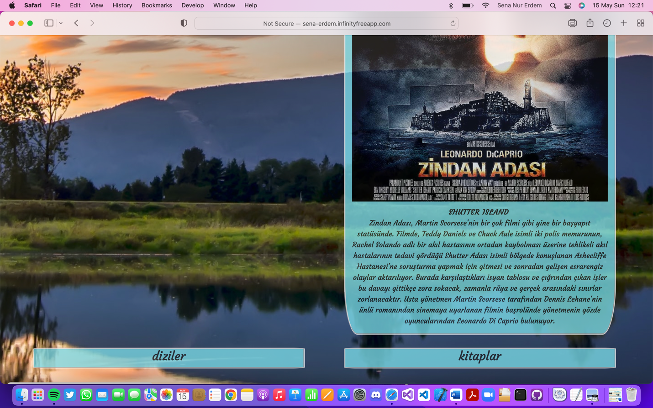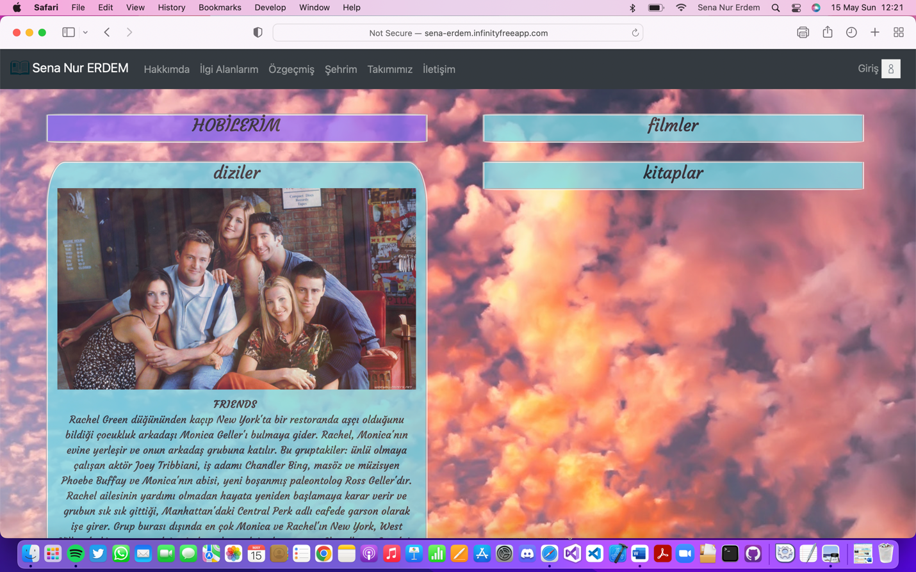

Özgeçmiş sayfamda table ve div elemanlarını kullanarak tablolar oluşturdum, bir CV hazırladım.

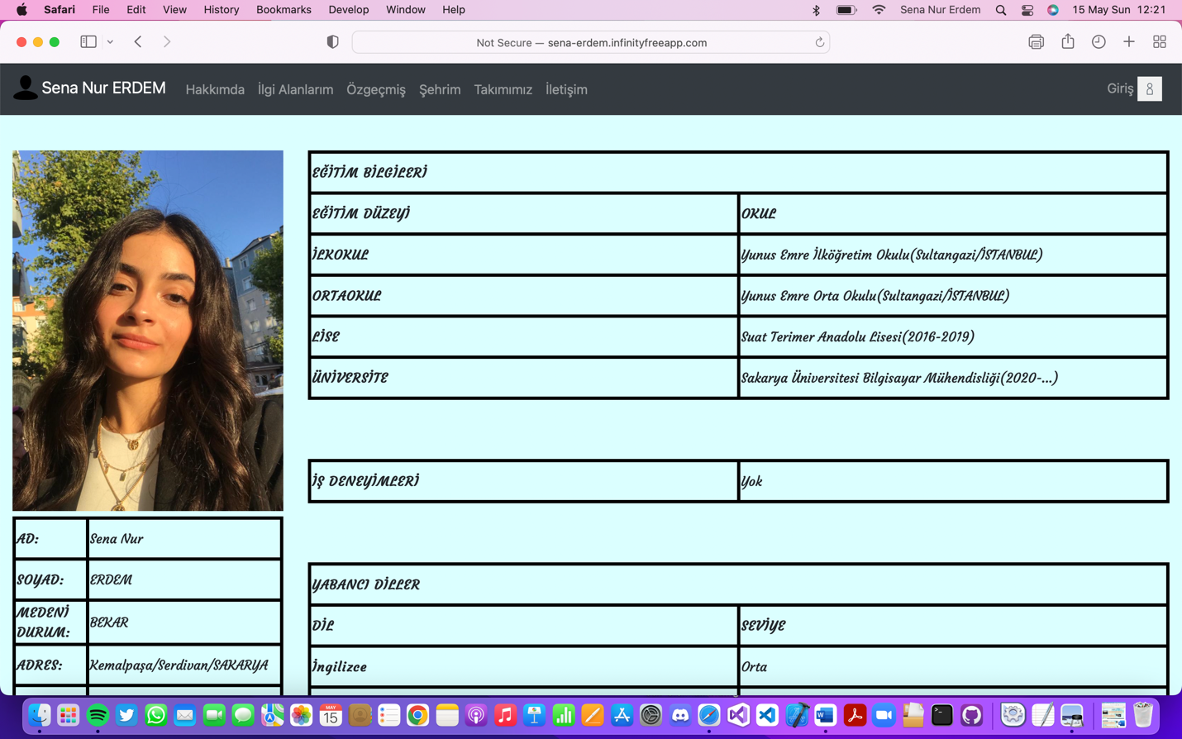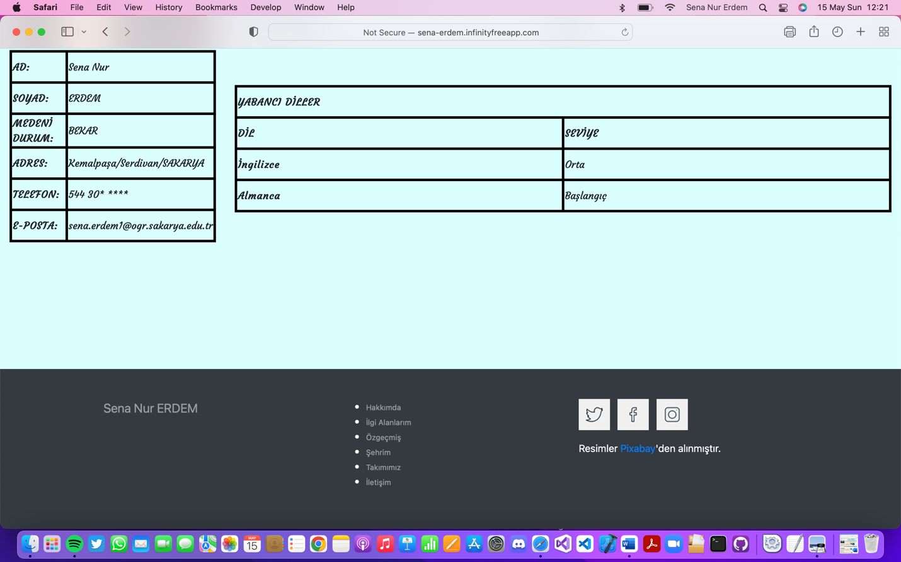

Şehrim sayfasına arka plan olarak ilimizin bir fotoğrafını koydum. Sayfanın en üstüne dokümanda istendiği üzere bir slider ekledim. Buradan Kaleiçi, Düden Şelalesi, Aspendos gibi şehrimizin önemli mekanları hakkında küçük bilgiler içeren site içi sayfalara link verdim. Sliderin altına ise 4 adet kutucuk koydum. Bu kutucuklar fare ile üzerine gelindiğinde büyüyerek Şehrin nüfusu, tarihi, coğrafyası ve turizmi ile ilgili genel bilgileri veriyor.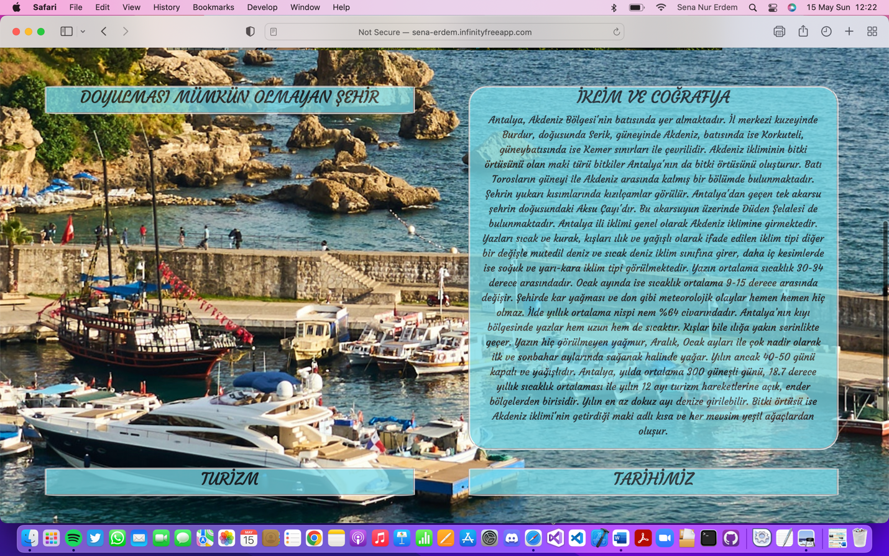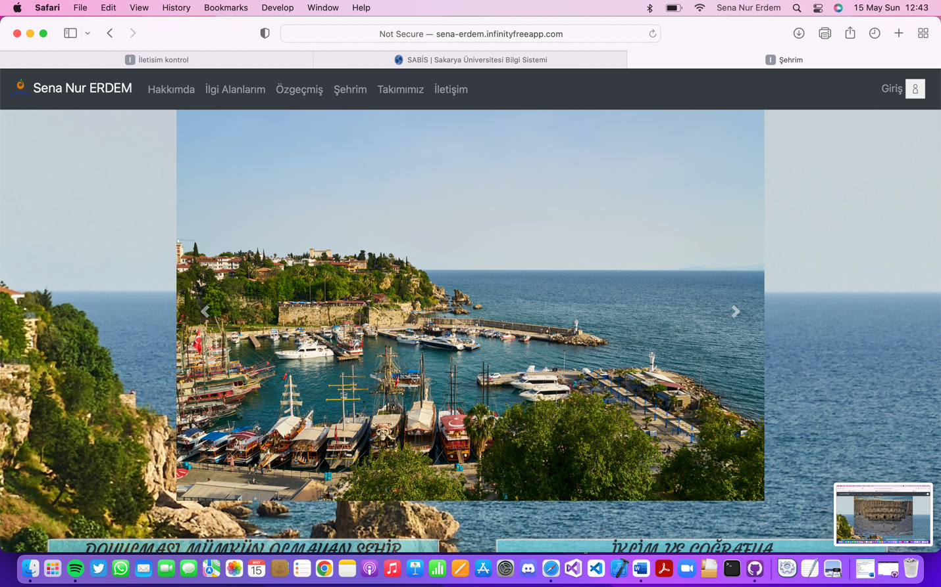

Sliderdaki fotoğraflara tıklayarak mekanlar hakkında bilgi alabiliriz. Ayrıca konumlarına da eklediğim linkler sayesinde ulaşabiliriz.

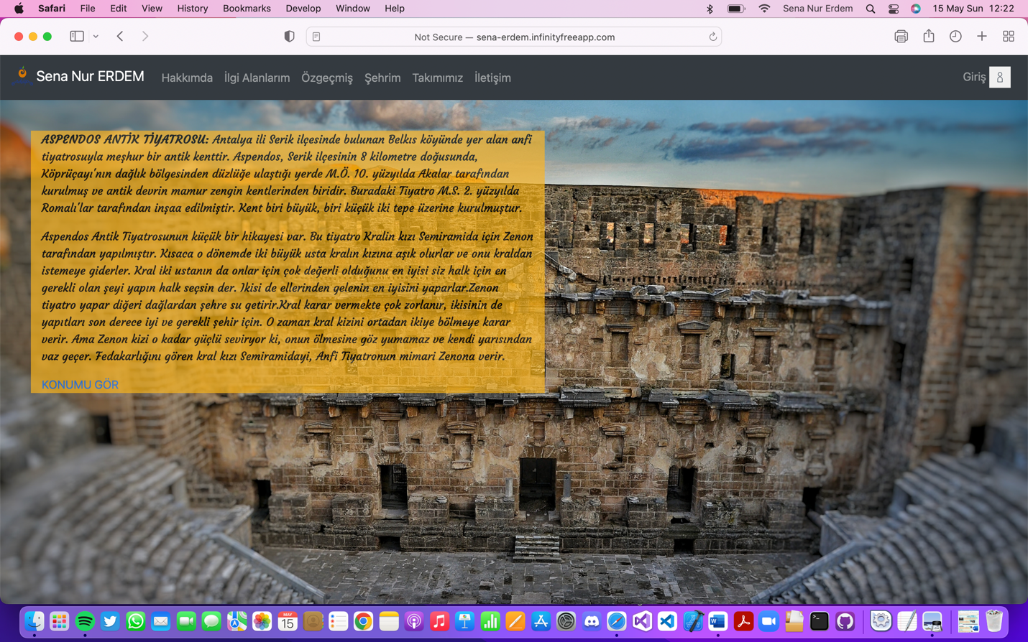

Takımımız sayfasında Antalyaspor hakkında bilgiler verdim. Tarihçesinden ve stadyumundan bahsettim.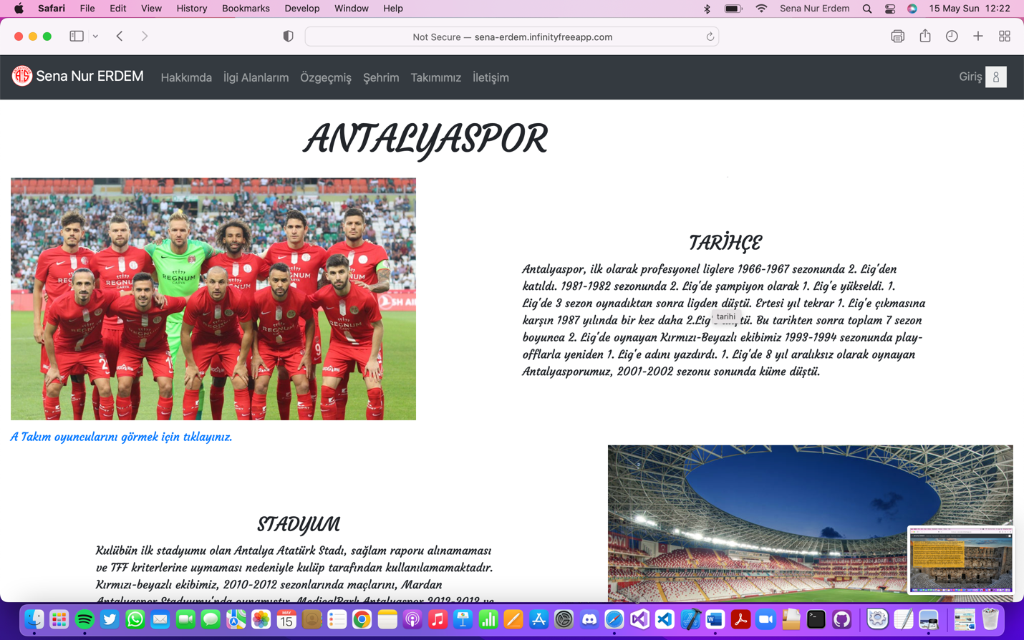

Sayfaya 2 adet link ekledim. Bunlara tıklayarak Antalyaspor oyuncularını görebilir ve stadyum hakkında daha fazla bilgi alabilirsiniz.

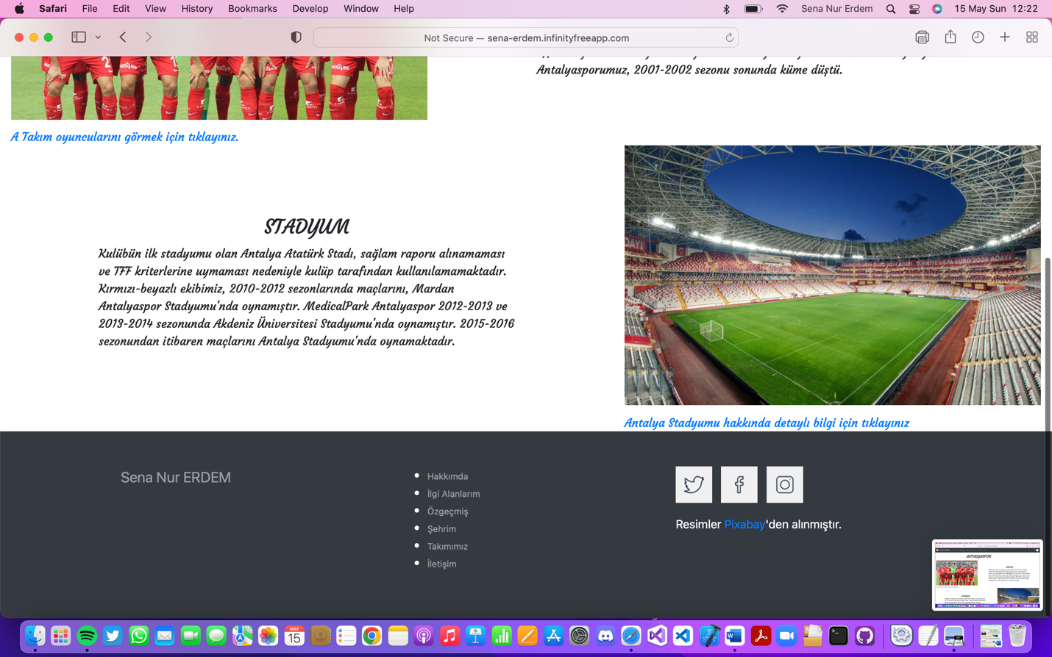

İletişim sayfasında form elemanlarını kullanarak bir iletişim sayfası oluşturdum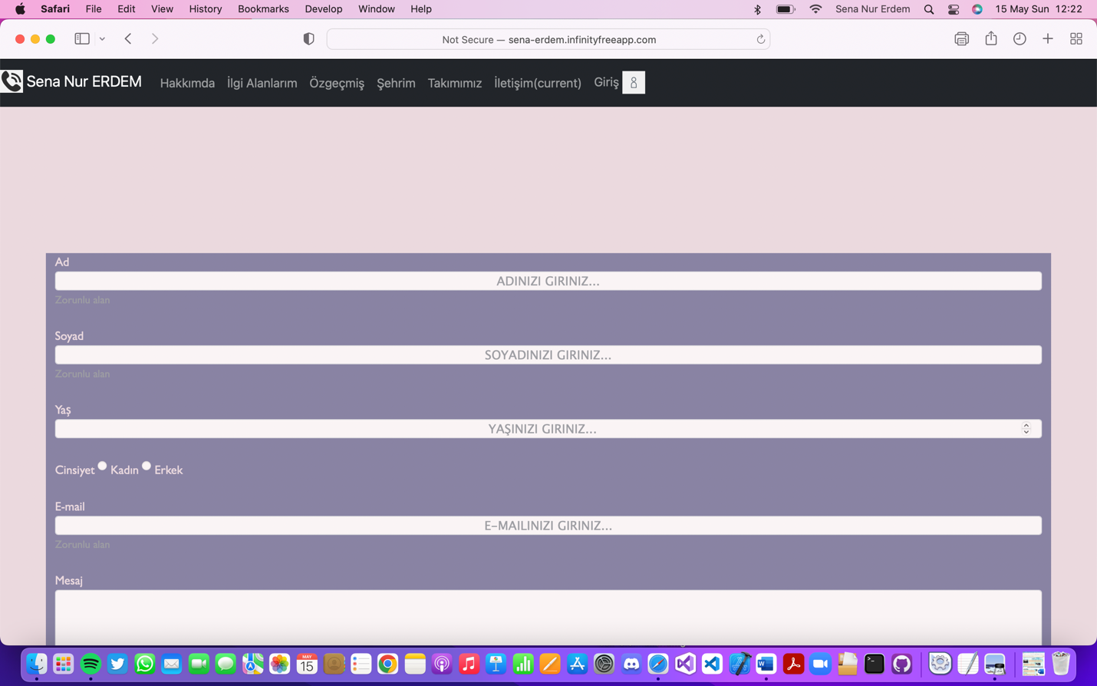

Form istenen şekilde doldurulduğunda aşağıdaki sayfaya yönlendirilmektedir.

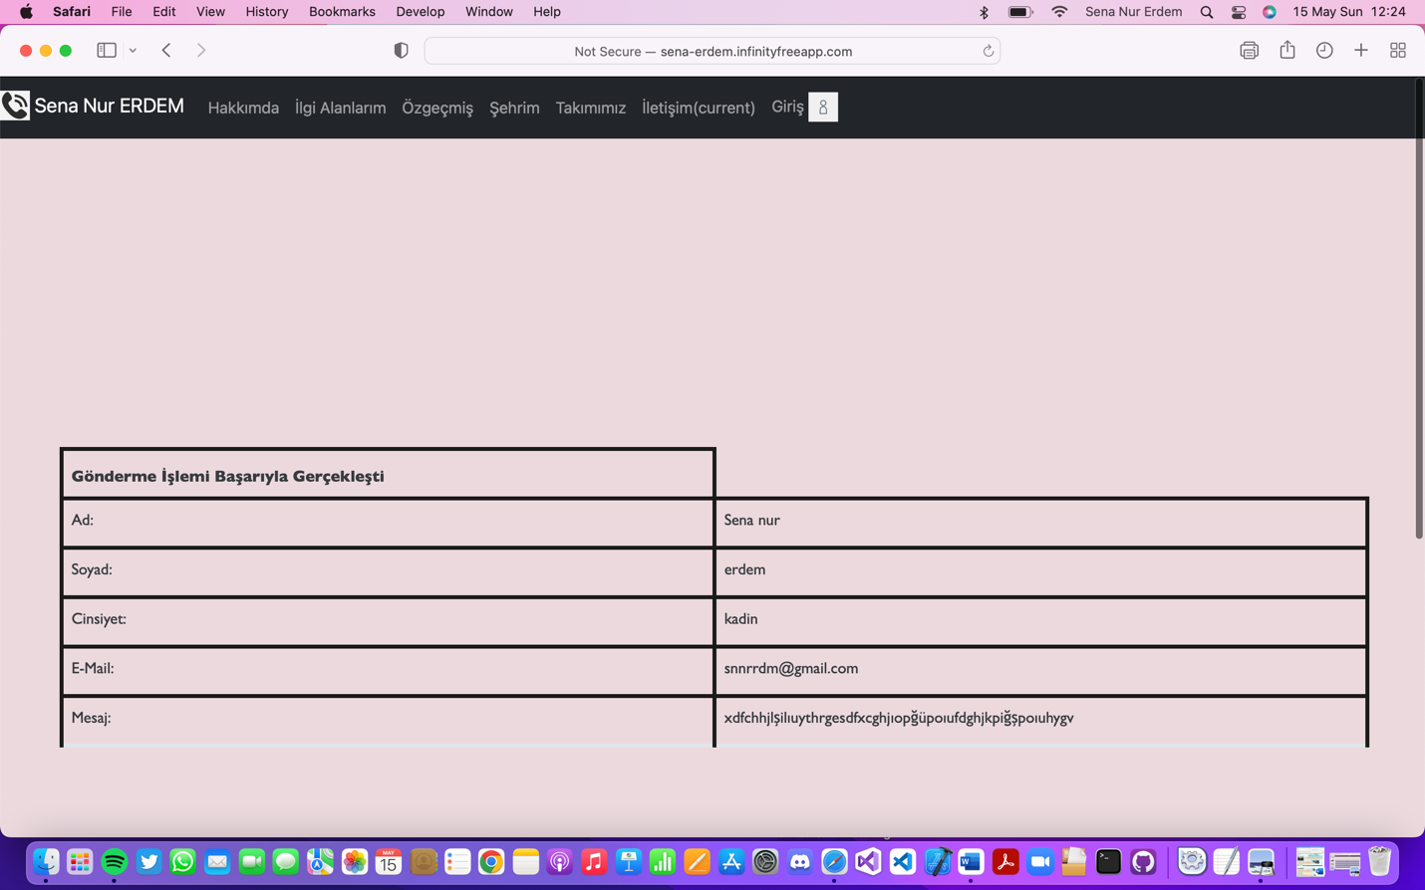

Sitemin responsive olmasına dikkat ettim. Telefonda görüntüsü aşağıdaki gibidir.

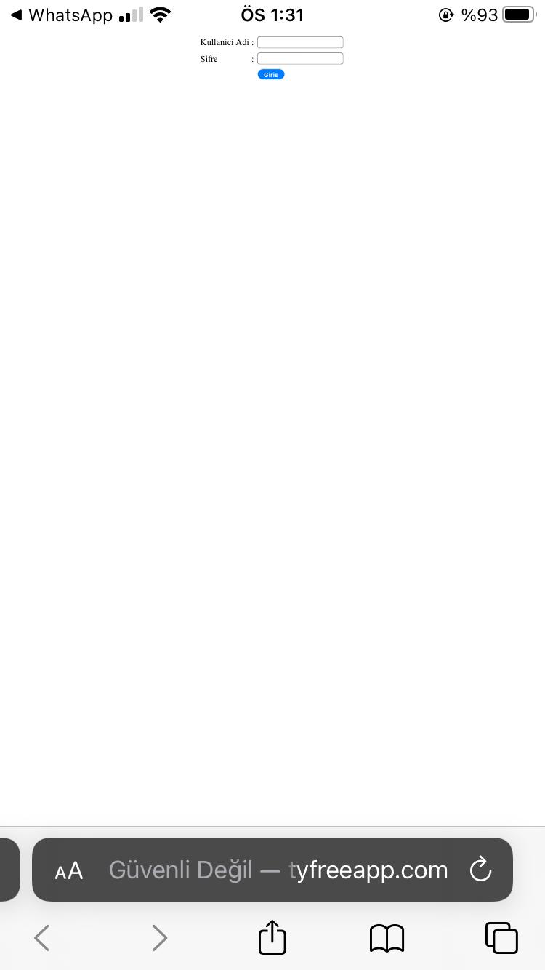 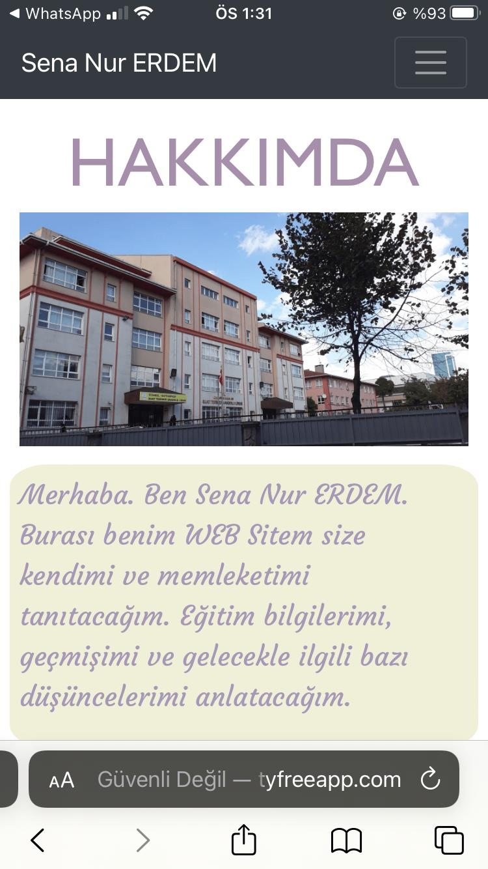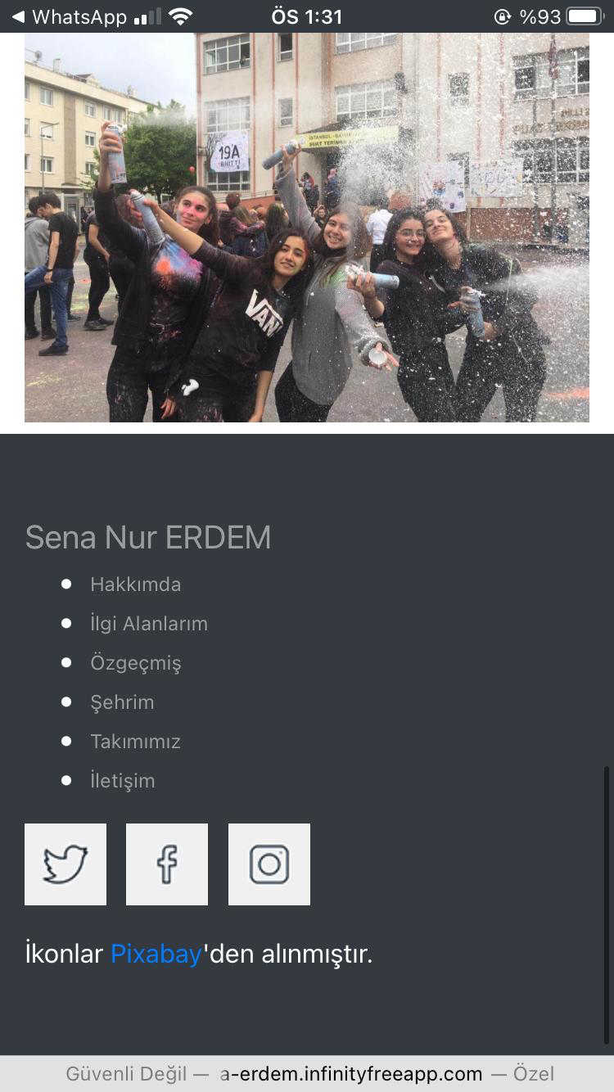

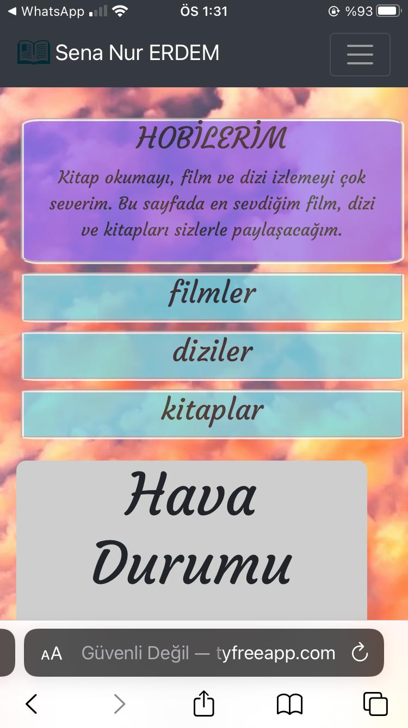 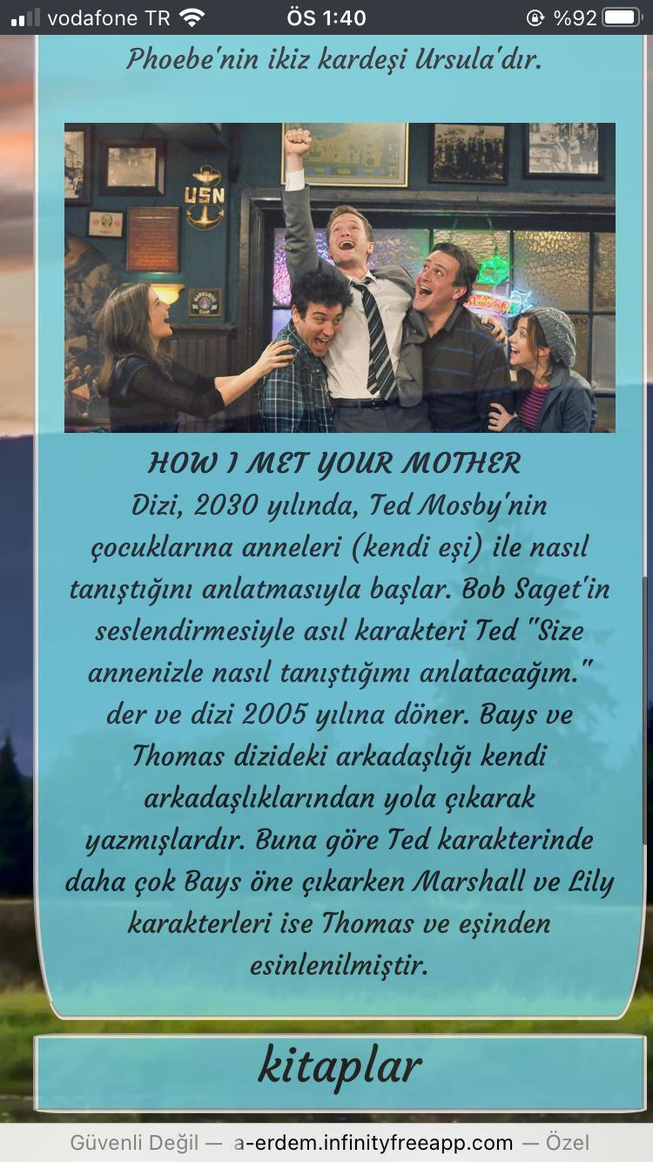 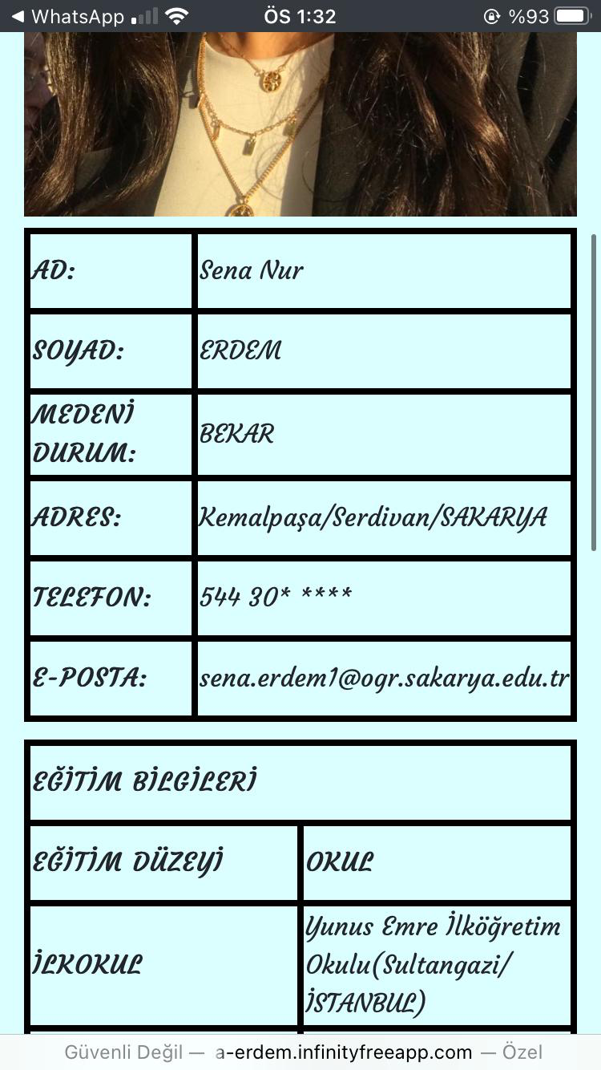

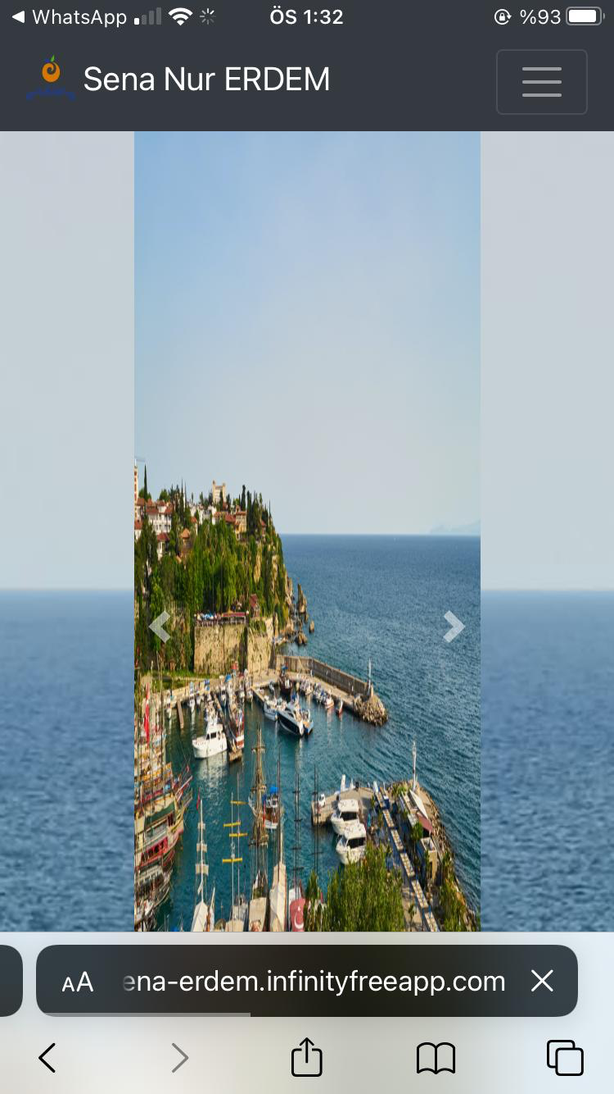 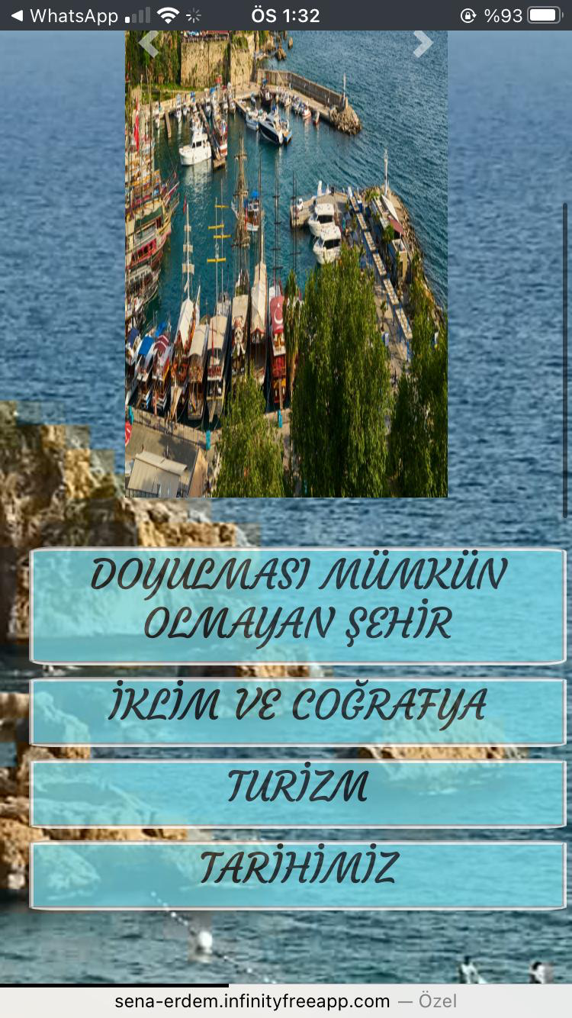 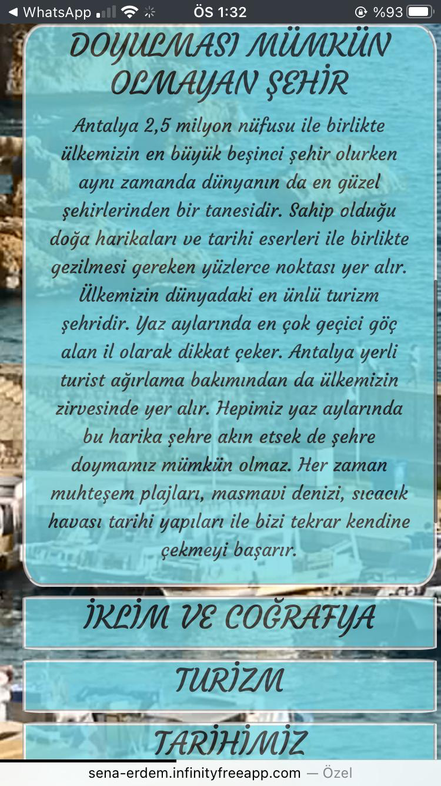

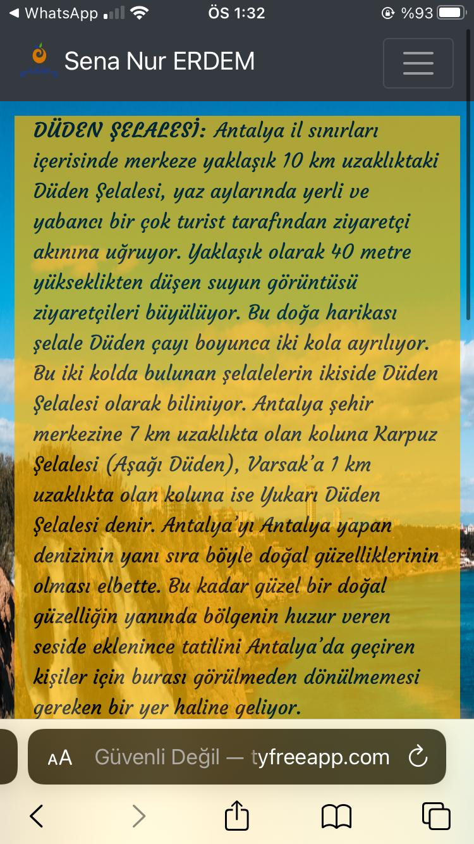 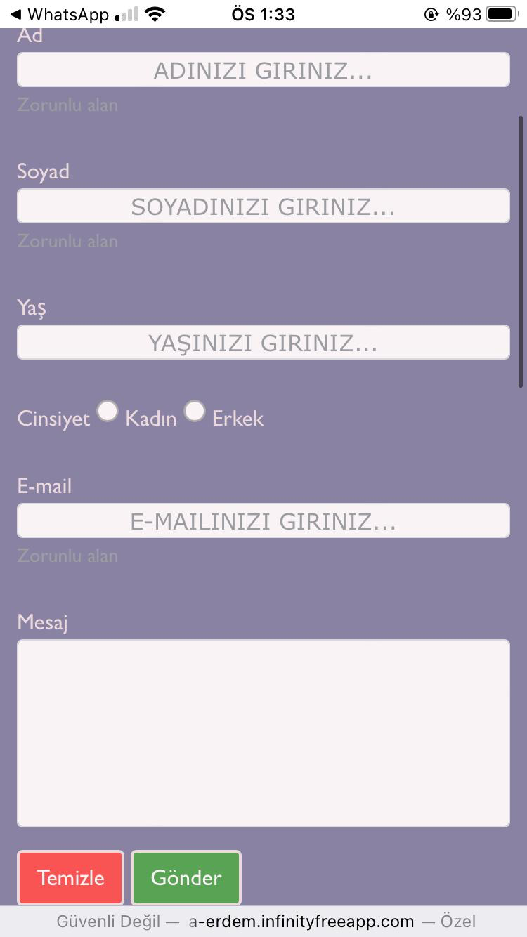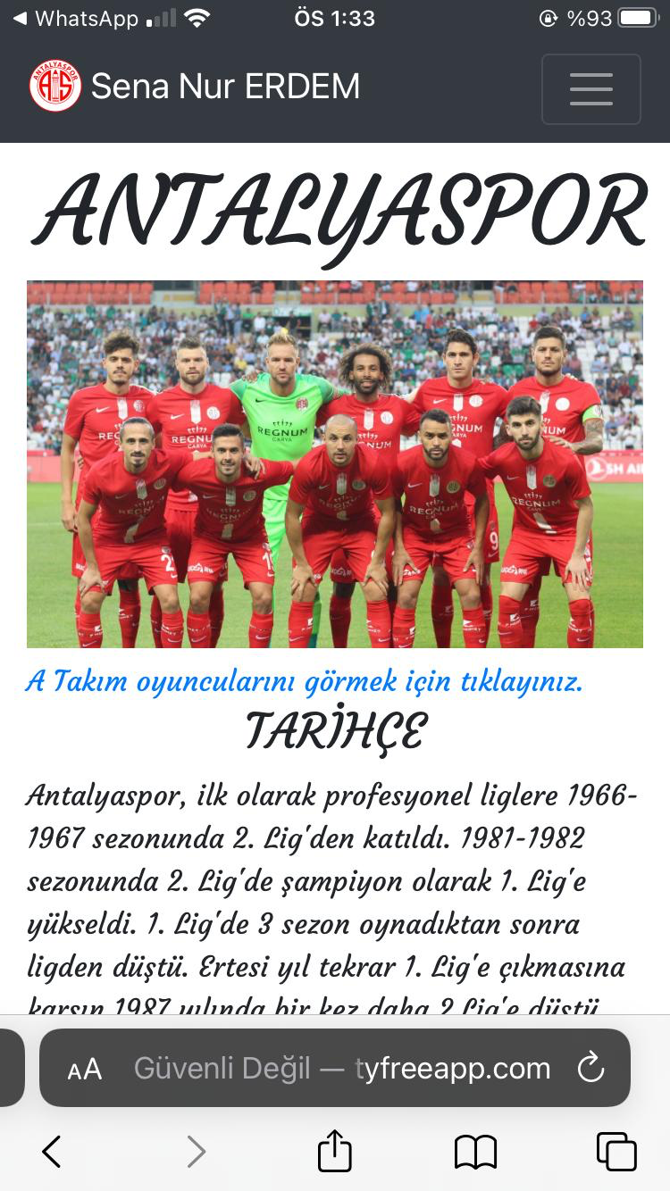

Her sayfanın altına footer ekledim. Buraya sayfaların linklerini, sosyal medya hesaplarımın linklerini ve fotoğraflarımda kaynak kullandığım bir sayfanın linkini koydum.